**BỘ CÔNG THƯƠNG**

**TRƯỜNG ĐẠI HỌC CÔNG NGHIỆP THÀNH PHỐ HỒ CHÍ MINH**

**--------------------------**

**KHOA THƯƠNG MẠI DU LỊCH**



**BÀI TẬP LỚN**

**MÔN HỌC: HỆ THỐNG VÀ CÔNG NGHỆ WEB**

**ĐỀ TÀI: Website giới thiệu, bán thiệp trực tuyến**

**Giảng viên: Đặng Văn Thuận**

**Lớp học phần: DHTMDT18B**

**Mã học phần: 420300214504**

**Sinh viên: Võ Thị Kim Luyến**

**Mã số sinh viên: 22733531**

**TP HCM, NGÀY 15 THÁNG 11 NĂM 2024**

**MỤC LỤC**

**I. Giới thiệu chung: 1**

1. Mục tiêu: 1

2. Cơ sở lý thuyết: 1

**II. Cấu trúc trang web: 2**

1. Trang chủ: 2

2. Trang đăng ký/đăng nhập: 3

3. Trang giới thiệu: 4

4. Trang danh sách sản phẩm: 4

5. Trang chi tiết của từng sản phẩm: 5

6. Giỏ hàng: 5

7. Trang thanh toán: 6

**III. Xây dựng website: 6**

1. Trang chủ: 6

2. Trang đăng ký/đăng nhập: 7

3. Trang giới thiệu: 10

4. Trang danh sách sản phẩm: 12

5. Trang chi tiết của từng sản phẩm: 13

6. Trang Flashsale: 14

7. Trang tìm kiếm sản phẩm: 15

8. Trang thanh toán: 16

9. Giỏ hàng: 17

**IV. Kết luận: 17**

**V. Tài liệu tham khảo: 18**

**Link bài trên GG DRIVE:**

<https://drive.google.com/drive/folders/1d1Cg4jWCXTdaPJh_R9icYER7uEq2w0Fu?usp=sharing>

1. **Giới thiệu chung:**
2. **Mục tiêu:**

Website giới thiệu và bán thiệp trực tuyến được xây dựng với mục tiêu mang lại sự tiện lợi tối đa cho khách hàng. Thay vì phải tốn thời gian đến cửa hàng truyền thống, khách hàng có thể dễ dàng tìm kiếm, chọn lựa và đặt mua các mẫu thiệp phù hợp chỉ với vài thao tác đơn giản. Chúng tôi cung cấp, nhận thiết kế các loại thiệp bao gồm: thiệp cưới, thiệp sinh nhật và có nhận in thiệp.

Bên cạnh đó, website tạo điều kiện để khách hàng cá nhân hóa tấm thiệp của mình bằng cách tùy chỉnh nội dung, thiết kế và thông điệp, giúp mỗi tấm thiệp trở thành một sản phẩm độc đáo và mang đậm dấu ấn cá nhân. Chúng tôi cam kết cung cấp sản phẩm chất lượng cao, sử dụng giấy in cao cấp và kỹ thuật in ấn hiện đại để đảm bảo từng chi tiết được hoàn thiện sắc nét.

Hơn nữa, website hướng đến việc xây dựng thương hiệu uy tín, trở thành lựa chọn hàng đầu của khách hàng trong lĩnh vực thiệp trực tuyến. Chúng tôi không chỉ tập trung vào việc mang lại sản phẩm tốt mà còn đặt ưu tiên hàng đầu vào trải nghiệm dịch vụ. Đội ngũ chăm sóc khách hàng tận tâm luôn sẵn sàng tư vấn, hỗ trợ và đảm bảo giao hàng nhanh chóng, an toàn.

Cuối cùng, với tinh thần đổi mới không ngừng, chúng tôi luôn cập nhật các xu hướng thiết kế hiện đại và sáng tạo, mang đến những mẫu thiệp độc đáo, mới lạ, giúp khách hàng dễ dàng gắn kết yêu thương và gửi gắm thông điệp ý nghĩa qua từng tấm thiệp. Mục tiêu của chúng tôi là không chỉ bán thiệp mà còn tạo nên những khoảnh khắc đáng nhớ và ý nghĩa trong cuộc sống của khách hàng.

1. **Cơ sở lý thuyết:**

**❖Các kiến thức cơ bản về web**

**-Cấu trúc của một trang web**: các phần của trang web cần có như header, footer, sidebar, và content là nền tảng của thiết kế web. Để có nội dung đẹp cần chú ý đến: font, hình ảnh, màu chữ, cỡ chữ,...Cấu trúc giúp người dùng dễ dàng tìm kiếm thông tin và điều hướng trên trang.

-Ngôn ngữ lập trình: HTML, CSS, JavaScript,...

**❖Bootstrap**

-Được thiết kế để hỗ trợ phát triển giao diện người dùng cho các trang web và ứng dụng web. Là công cụ phổ biến giúp tăng tốc quá trình phát triển và tối ưu hóa giao diện

-Cung cấp một bộ thư viện CSS phong phú với các lớp định dạng sẵn, hỗ trợ tạo các thành phần giao diện như nút bấm, biểu mẫu, thanh điều hướng, bảng, thẻ,...

-Hỗ trợ chia bố cục phù hợp với giao diện của điện thoại, máy tính,...

❖**JQuery**

-Là một thư viện JavaScript mã nguồn mở và miễn phí, giúp các nhà phát triển web dễ dàng thao tác với các phần tử HTML, CSS và DOM. Với jQuery, việc xây dựng các tính năng động và cải thiện hiệu suất trang web trở nên đơn giản hơn nhiều, giúp tiết kiệm thời gian và công sức cho các lập trình viên.

-JQuery cung cấp các phương thức để tạo các hiệu ứng động đơn giản nhưng hiệu quả, như cuộn trượt, thanh menu thả xuống và các hộp thoại,... Điều này giúp làm cho giao diện trang web trở nên sinh động, dễ dàng tương tác và mang lại trải nghiệm người dùng thú vị.

-Một trong những lợi ích khác của jQuery là khả năng giúp tối ưu hóa trang web cho công cụ tìm kiếm. Mặc dù các công cụ tìm kiếm hiện nay có thể xử lý nội dung JavaScript, nhưng sử dụng jQuery hợp lý để thay đổi nội dung và cập nhật các phần tử trên trang có thể giúp cải thiện khả năng nhận diện trang của công cụ tìm kiếm, từ đó nâng cao thứ hạng trên các kết quả tìm kiếm.

1. **Cấu trúc trang web:**
2. **Trang chủ:**

Trang chủ: thanh Navbar ở trên cùng (chưa thanh menu, tài khoản, giỏ hàng và thanh tìm kiếm). Có hình ảnh về thiệp, tiêu đề và phần mô tả về trang web bán thiệp.

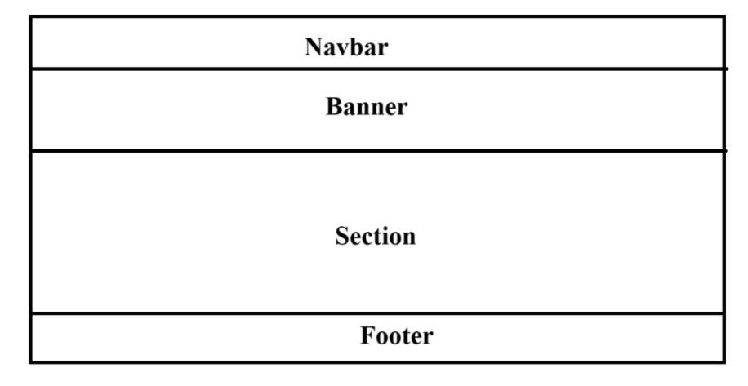

1. **Trang đăng ký/đăng nhập:**

Form đăng ký: phần để đăng ký tài khoản sẽ cần điền các thông tin (tên đăng nhập, email, password). Dưới phần đền form sẽ có nút button (Create account) để hoàn thành bước đăng ký. Nếu đền thiếu thông tin sẽ hiện thông báo yêu cầu nhập lại.

Form đăng nhập: để đăng nhập vào tài khoản phải điền đủ thông tin (email, password). Sau đó chọn “Sign In” để đăng nhập vào tài khoản. Có phần chọn vào “ghi nhớ mật khẩu”, “quên mật khẩu”.

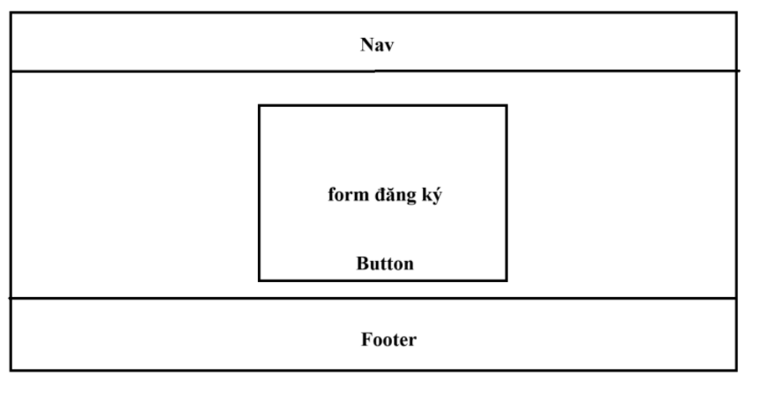

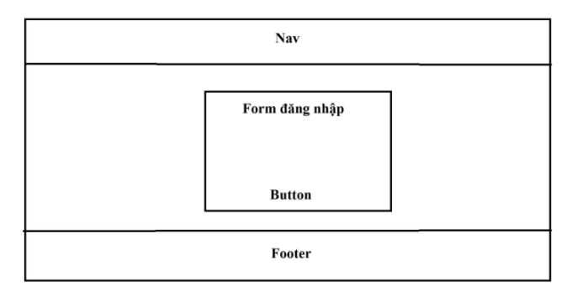

1. **Trang giới thiệu:**

Trang giới thiệu: trên cùng là phần Navbar có thanh menu, giỏ hàng, thanh tìm kiếm, phần chọn tài khoản (đăng ký, đăng nhập). Phía dưới là phần banner có tiêu đề giới thiệu về trang web “TRANG WEB GIỚI THIỆU, BÁN THIỆP TRỰC TUYẾN”. Phần nội dung chia làm 2 section (có hình ảnh và nội dung mô tả). Phần cuối là footer sẽ có thông tin liên hệ và các chính sách của trang web.

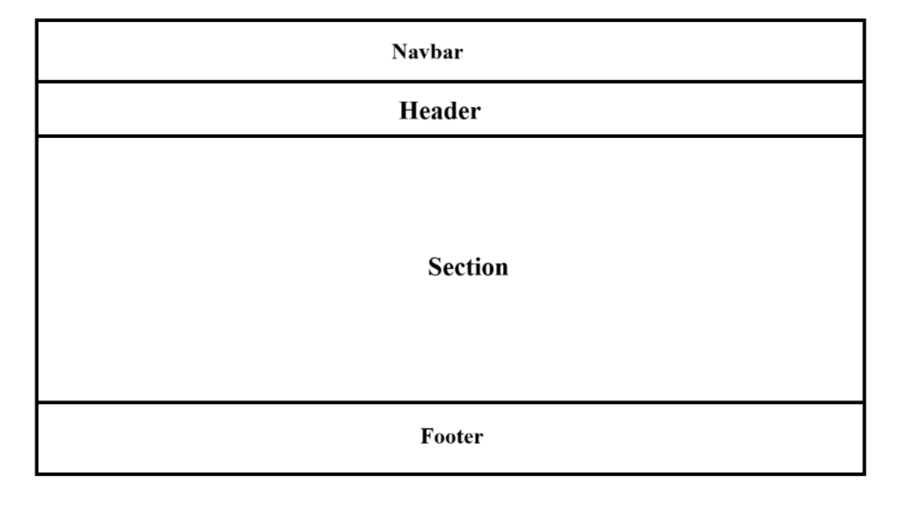

1. **Trang danh sách sản phẩm:**

Trang danh sách sản phẩm: có chứa menu sau khi chọn vào sẽ hiện phần sản phẩm gồm: hình ảnh, tên sản phẩm, giá bán.

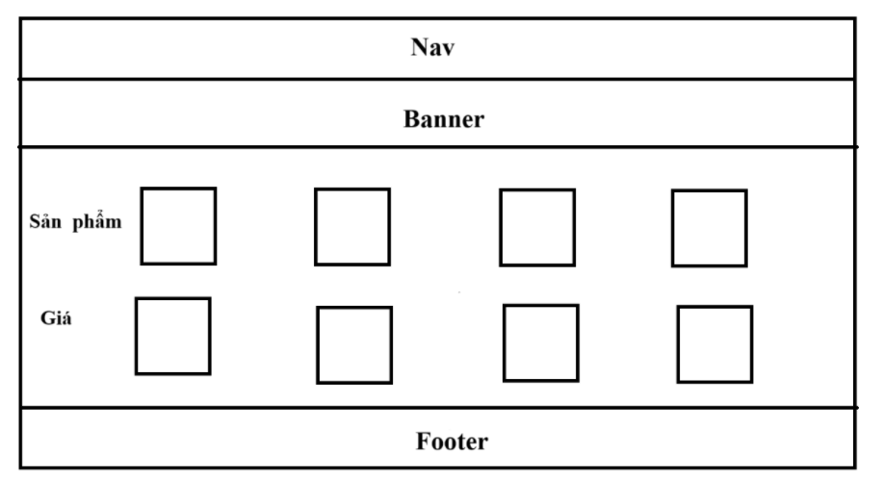

1. **Trang chi tiết của từng sản phẩm:**

Trang chi tiết về sản phẩm: được chia làm 2 cột. Bên trái sẽ là hình ảnh của sản phẩm, bên phải gồm: tên sản phẩm, giá bán, mô tả sản phẩm, nút button để mua hàng.

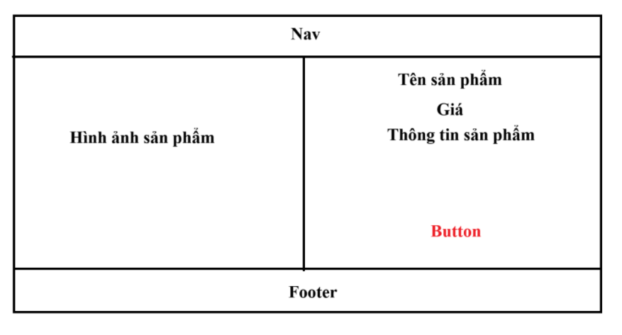

1. **Giỏ hàng:**

Giỏ hàng: có các thông tin về số điện thoại, địa chỉ và nút button “đặt hàng”. Bên phải là cột thông tin về đơn hàng.

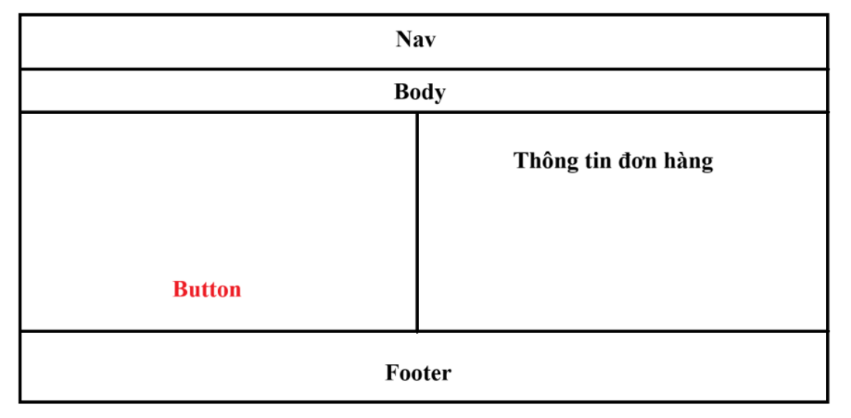

1. **Trang thanh toán:**

Trang thanh toán: có các thông tin của đơn hàng gồm: mã đơn hàng, số điện thoại, địa chỉ giao hàng, ngày đặt hàng, tổng thanh toán. Phía dưới sẽ là danh sách sản phẩm.

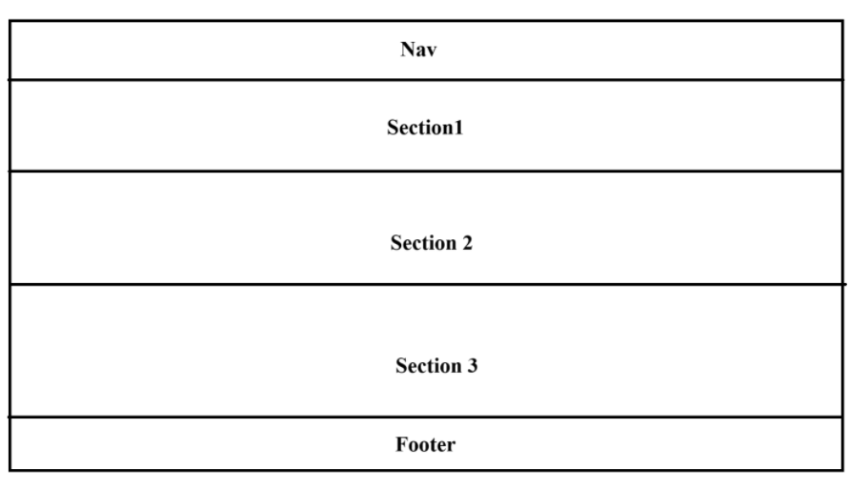

1. **Xây dựng website:**
2. **Trang chủ:**

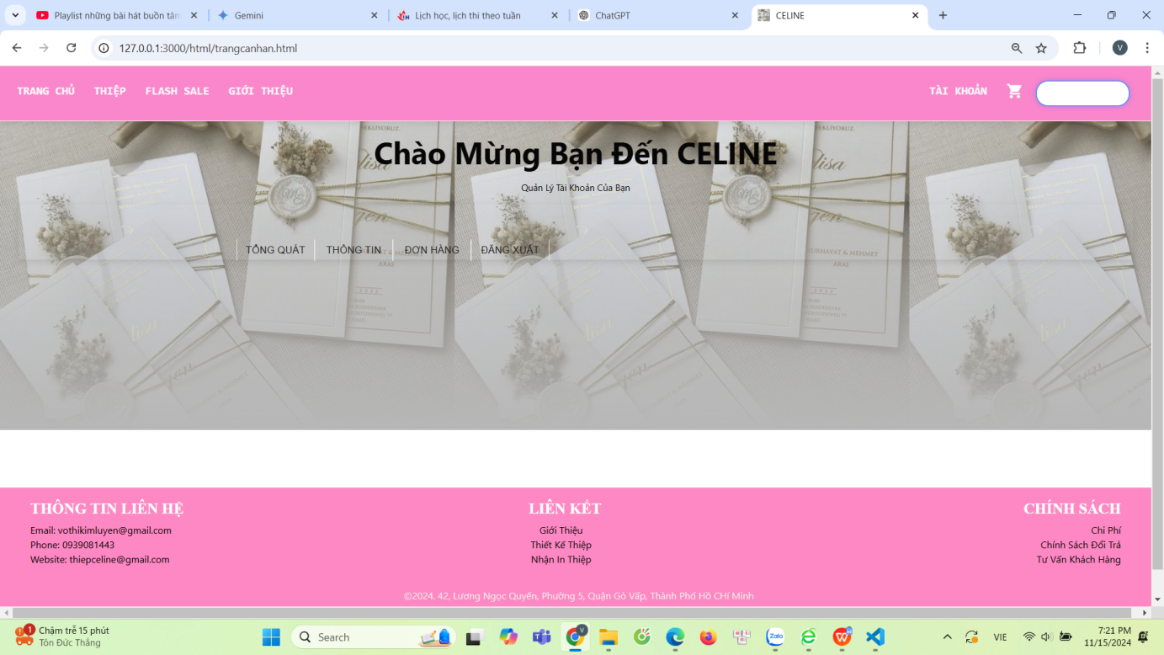

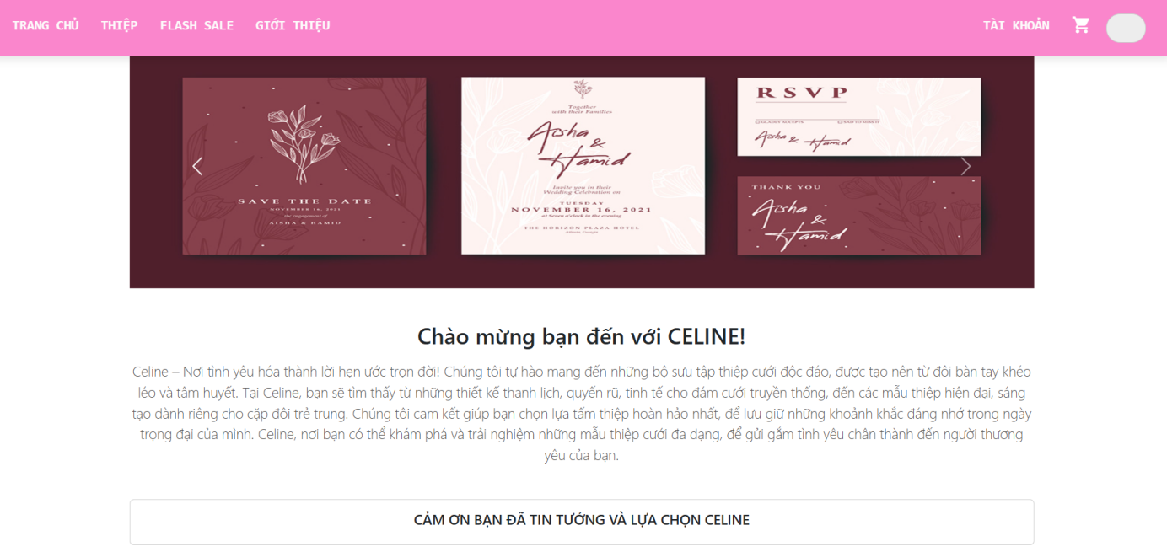

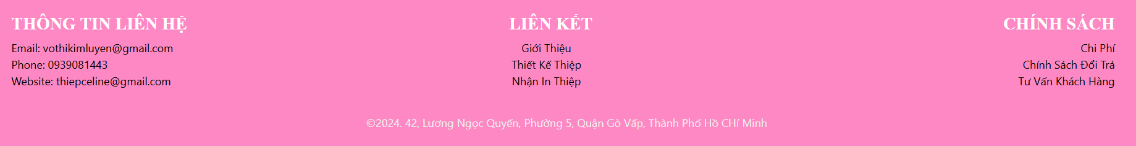

1. **Trang đăng ký/đăng nhập:**

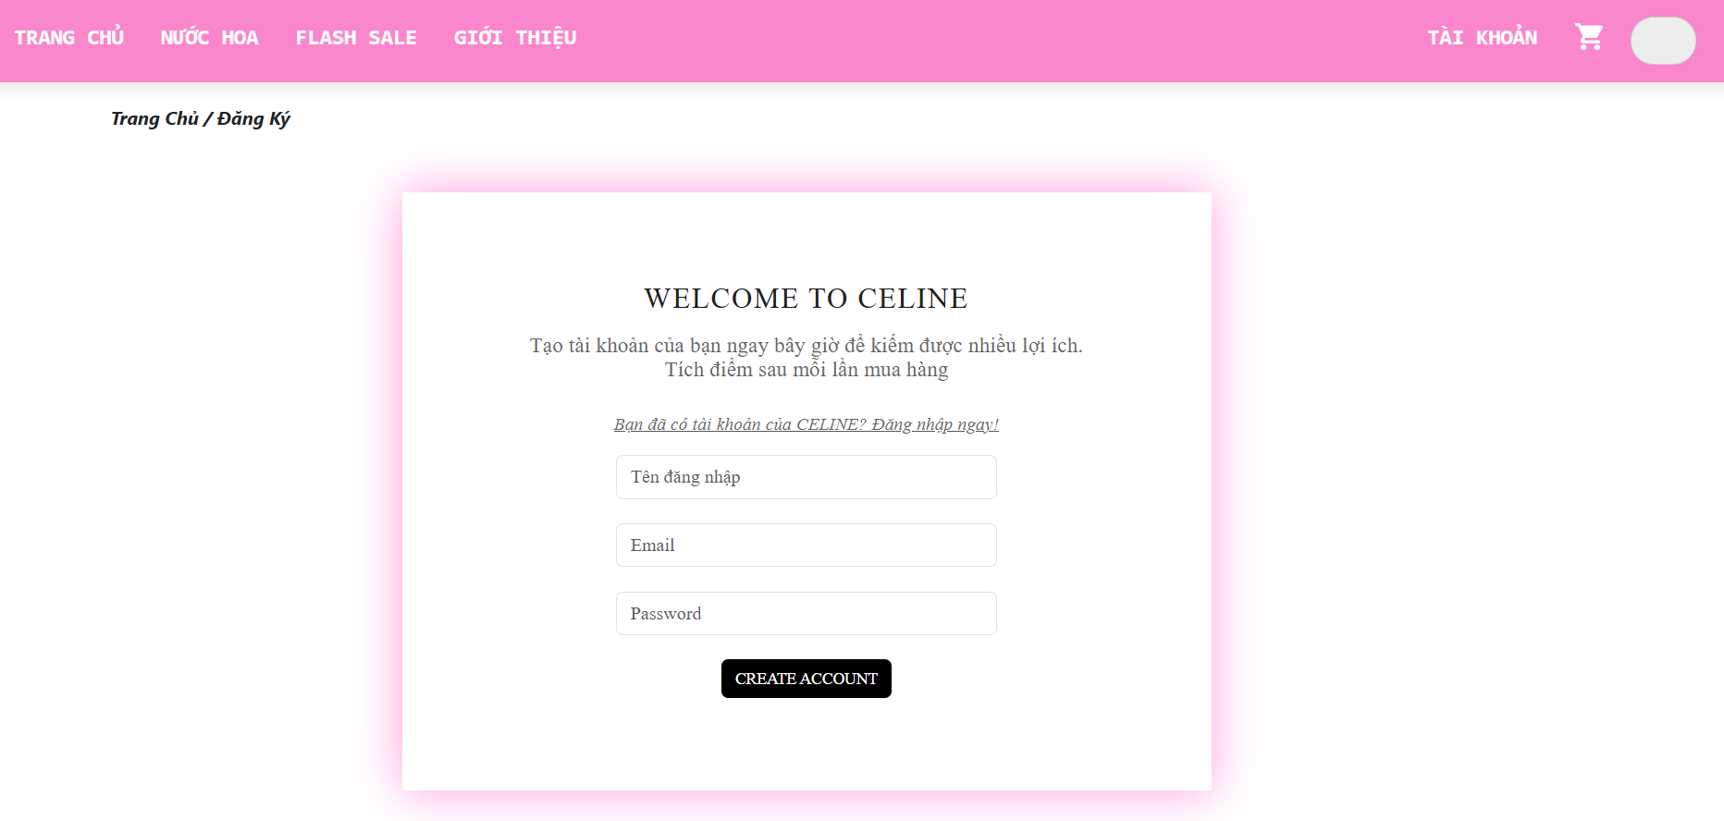

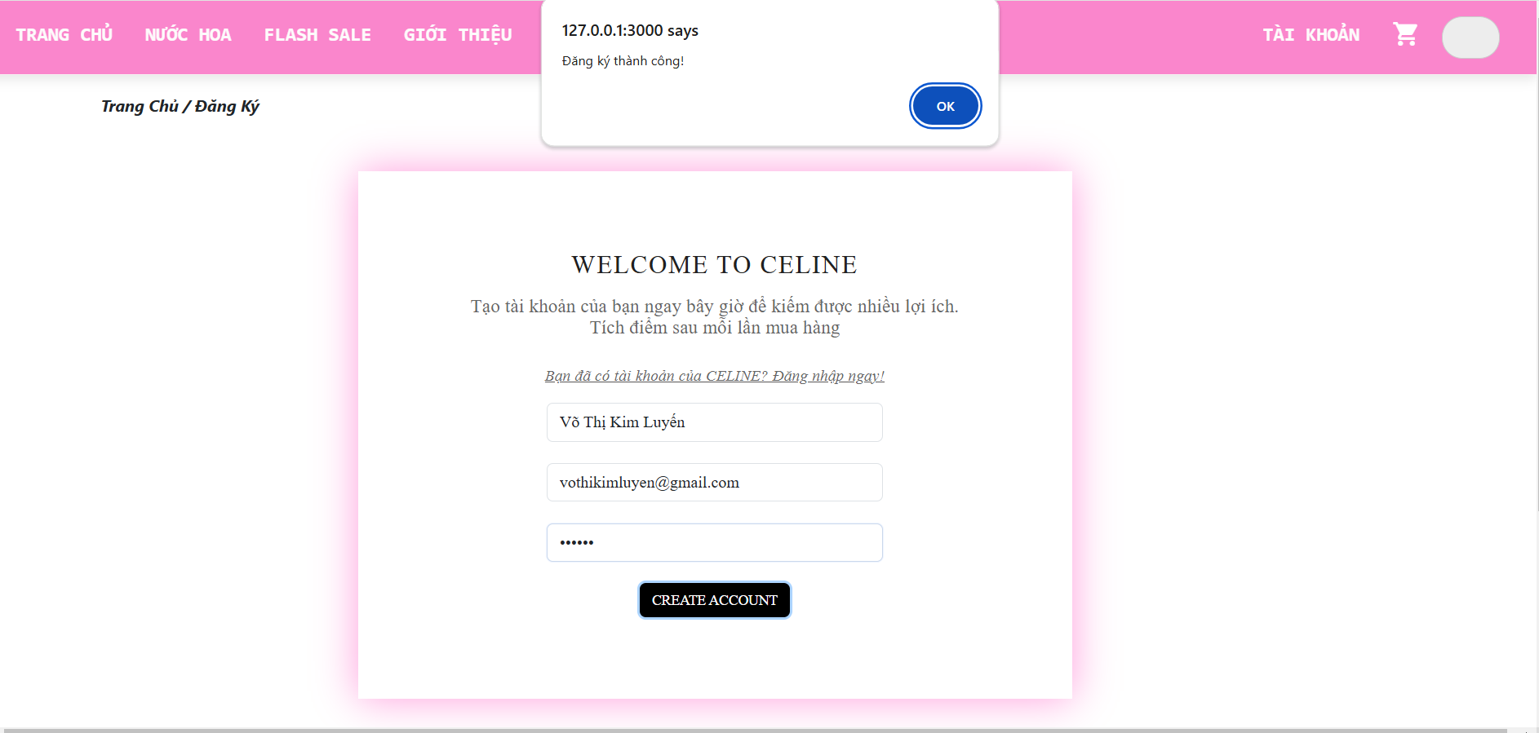

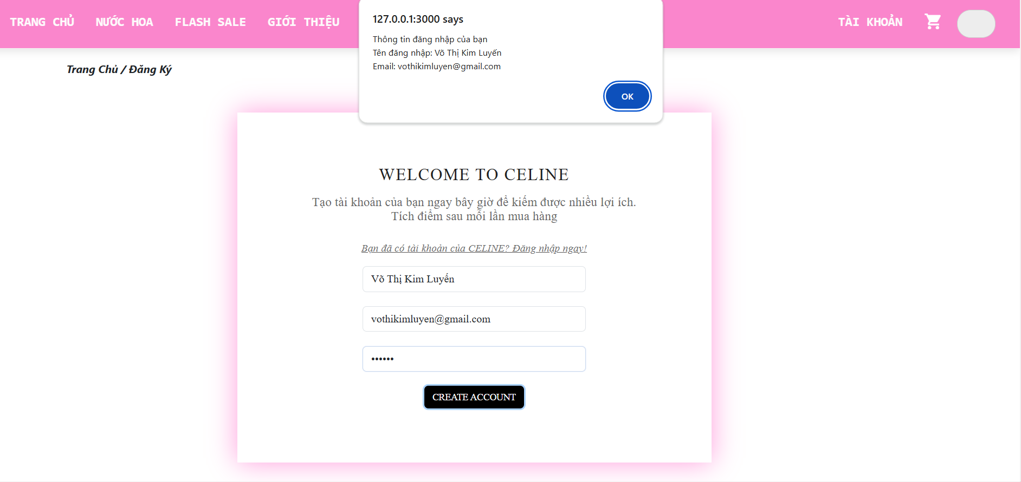

Trang đăng nhập

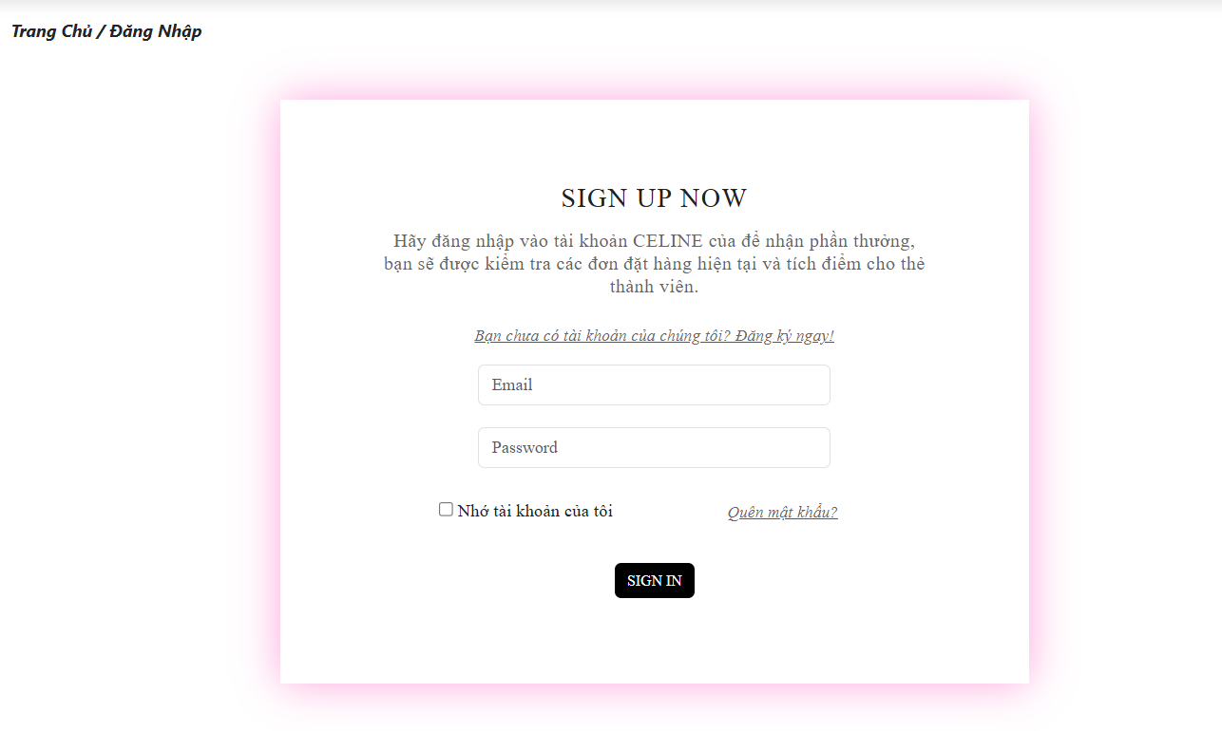

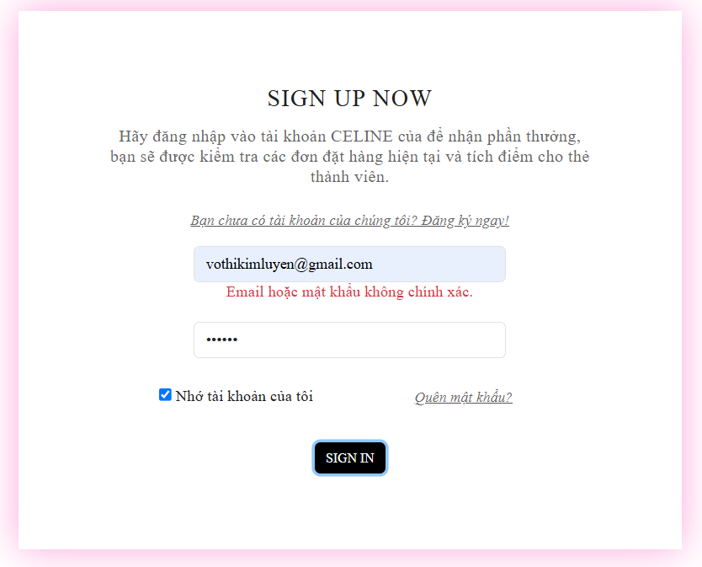

1. **Trang giới thiệu:**

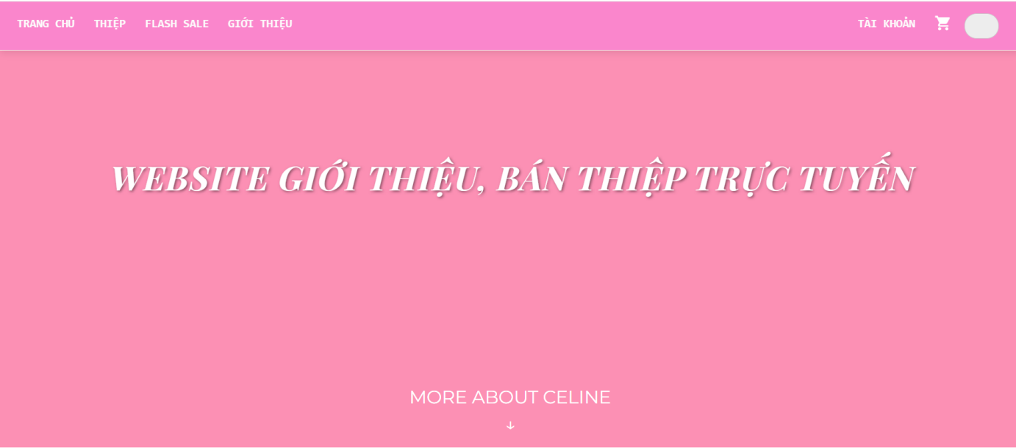

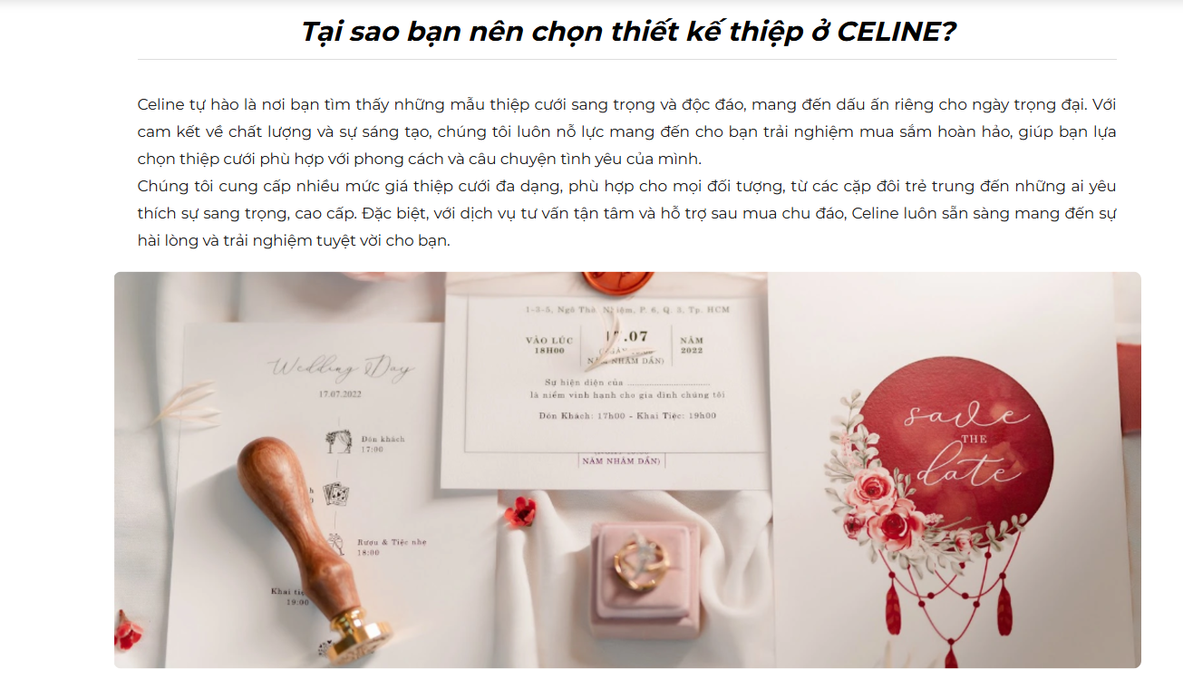

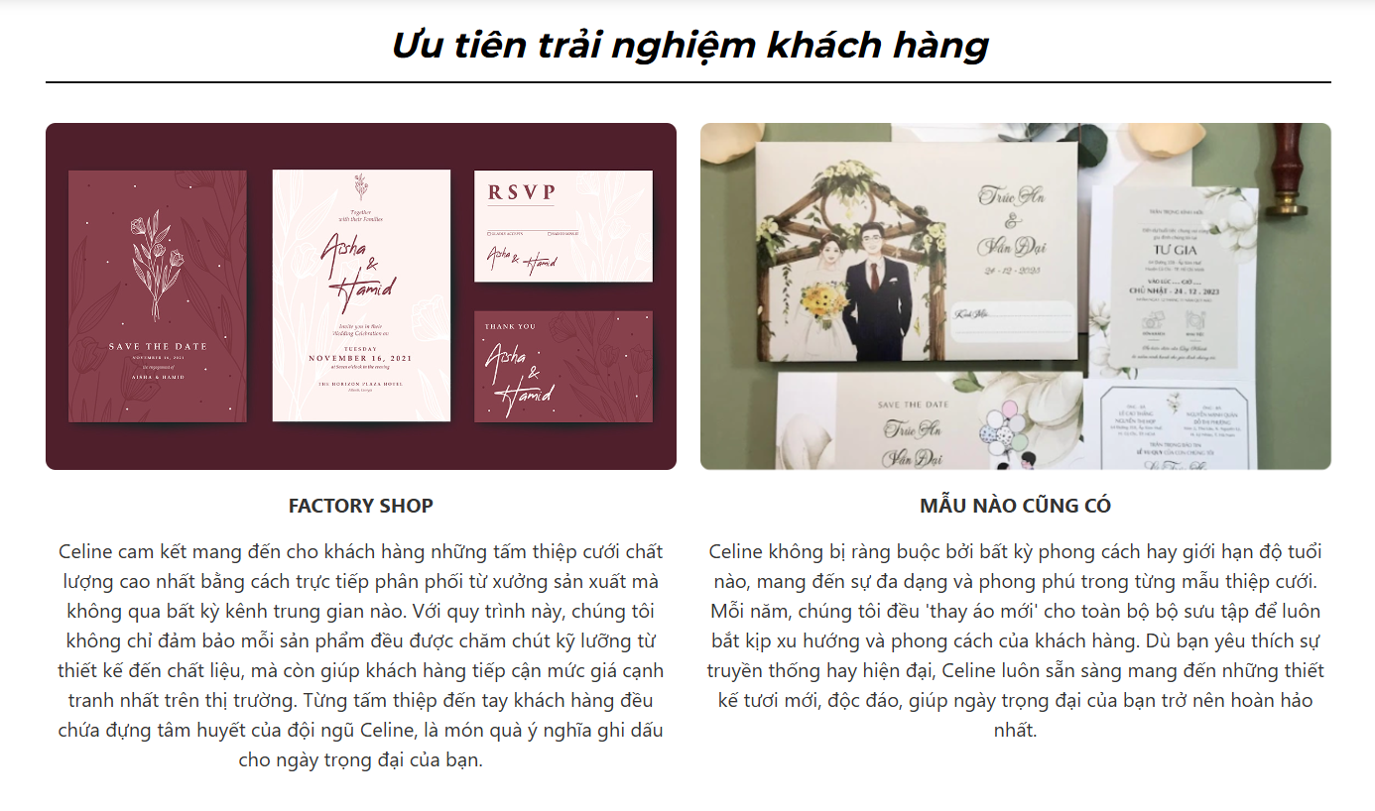

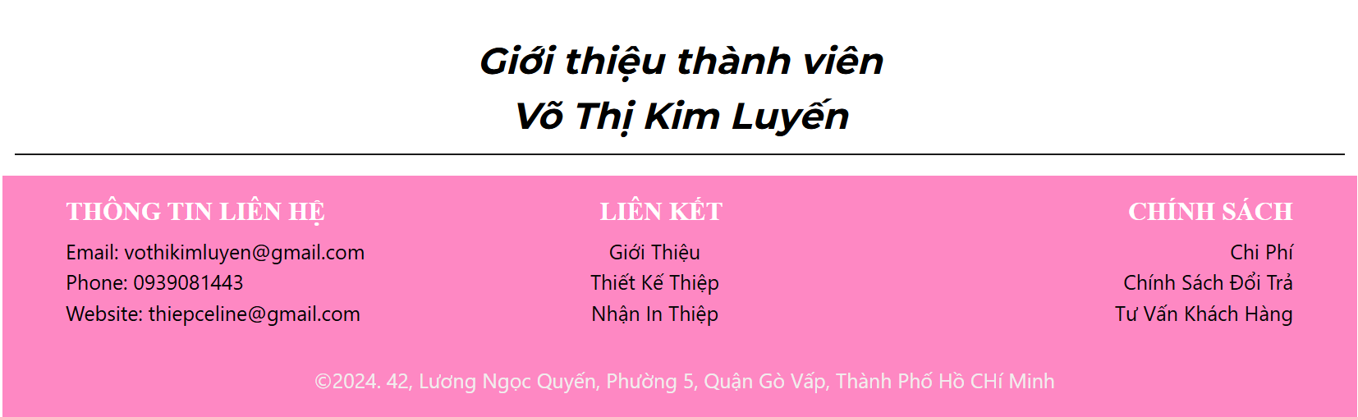

1. **Trang danh sách sản phẩm:**

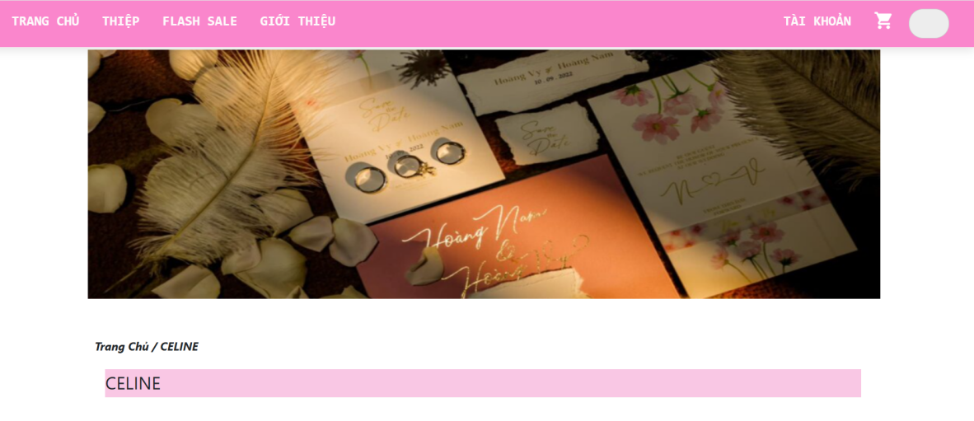

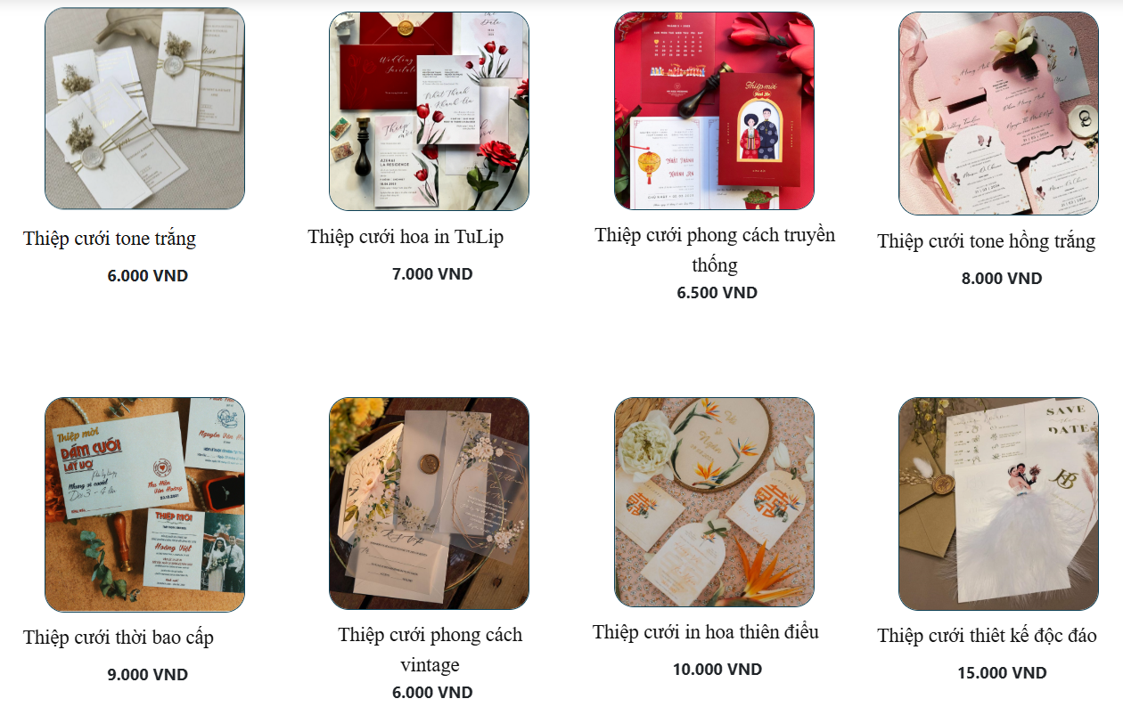

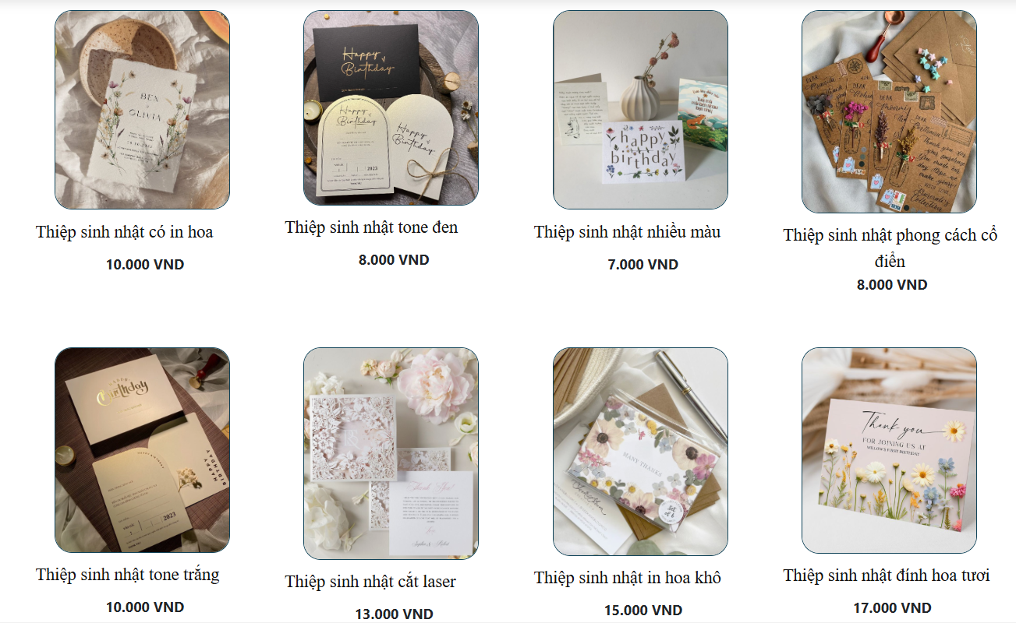

1. **Trang chi tiết của từng sản phẩm:**

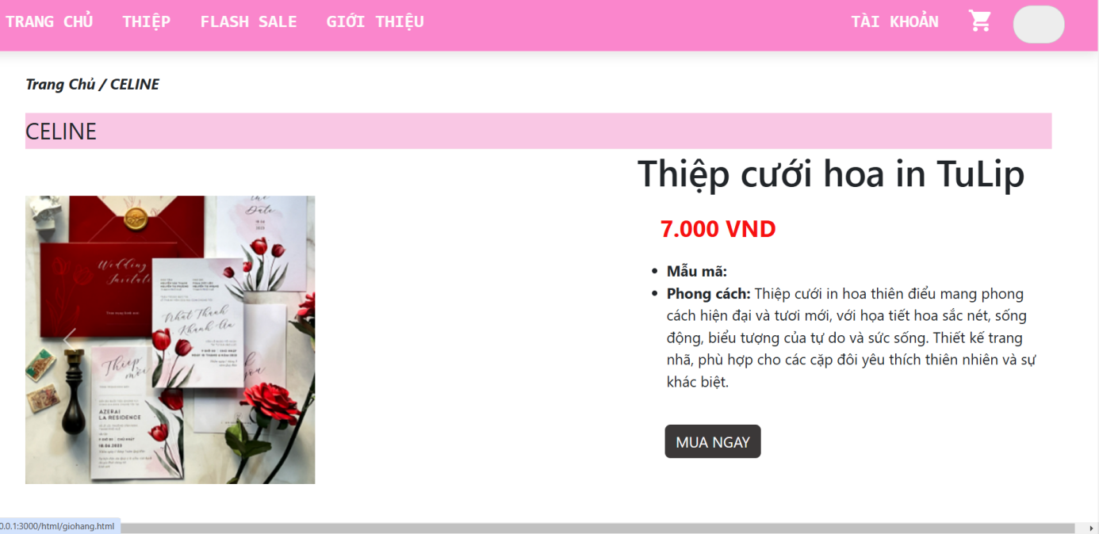

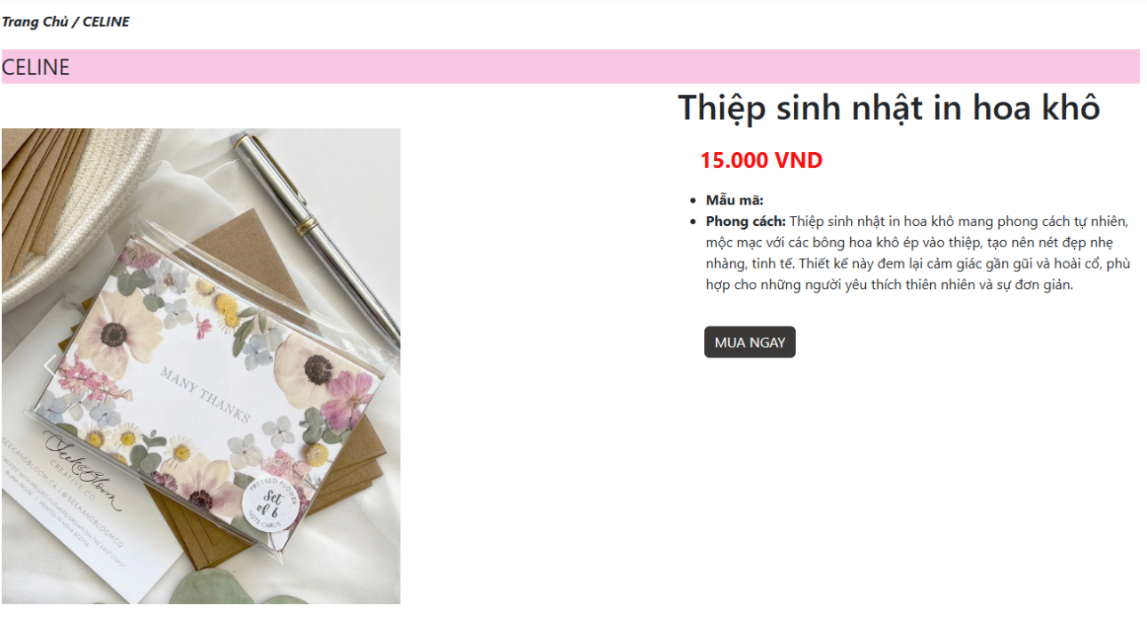

1. **Trang Flashsale:**

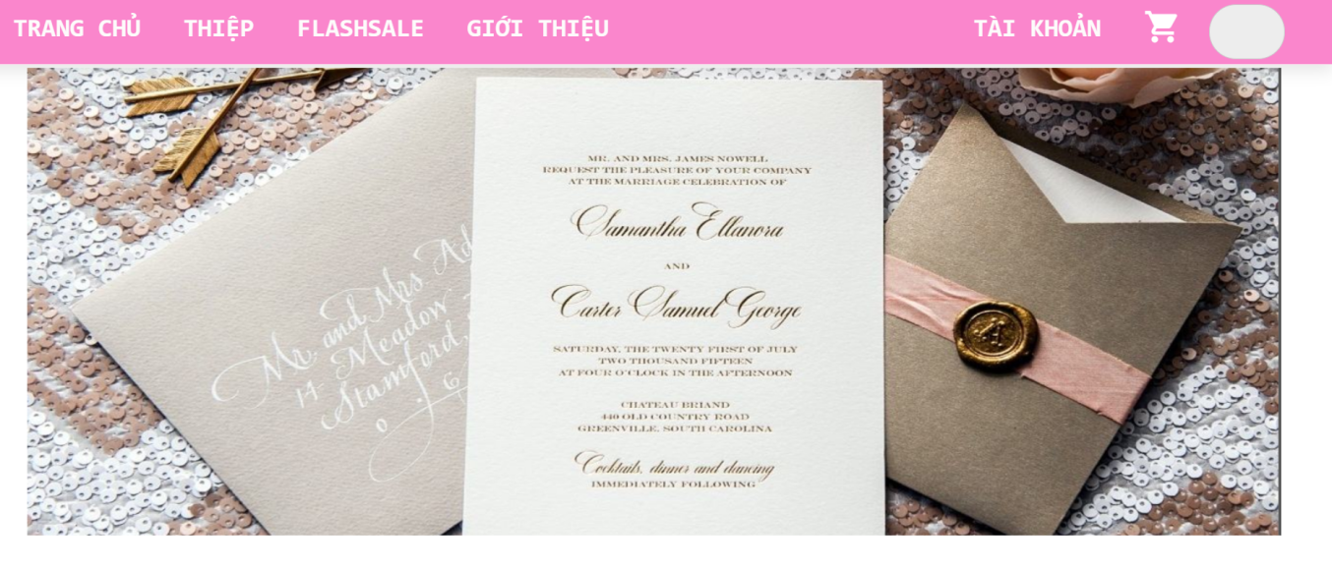

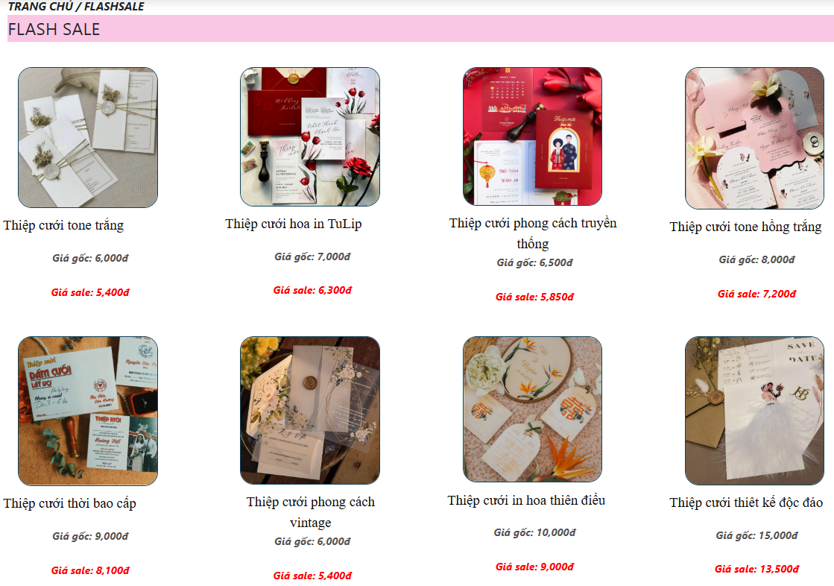

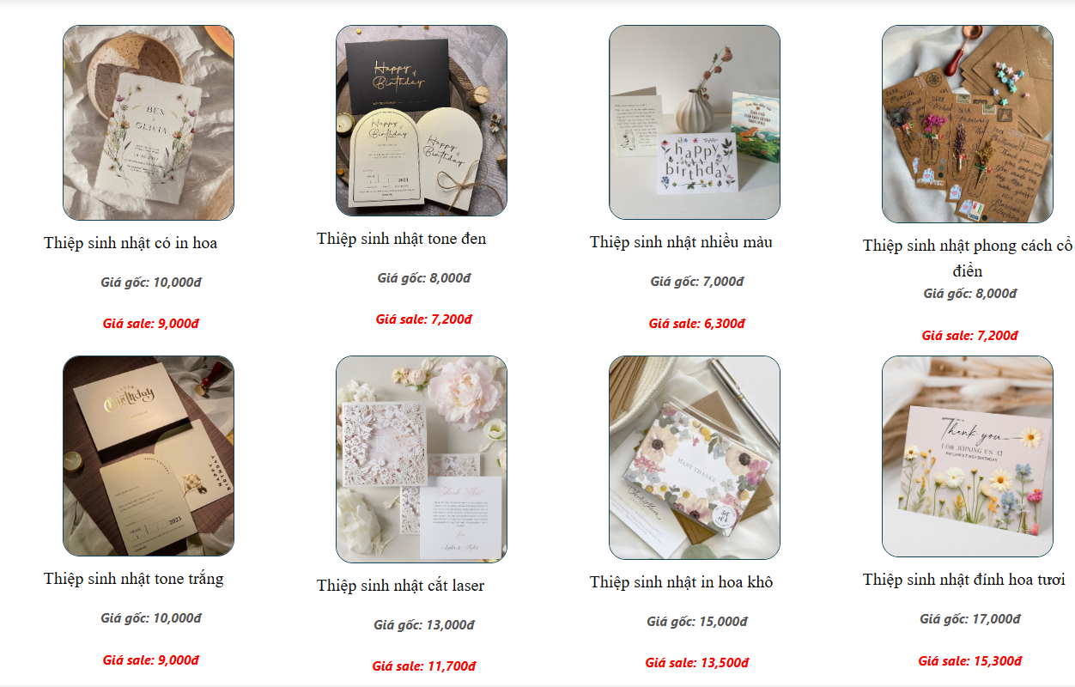

1. **Trang tìm kiếm sản phẩm:**

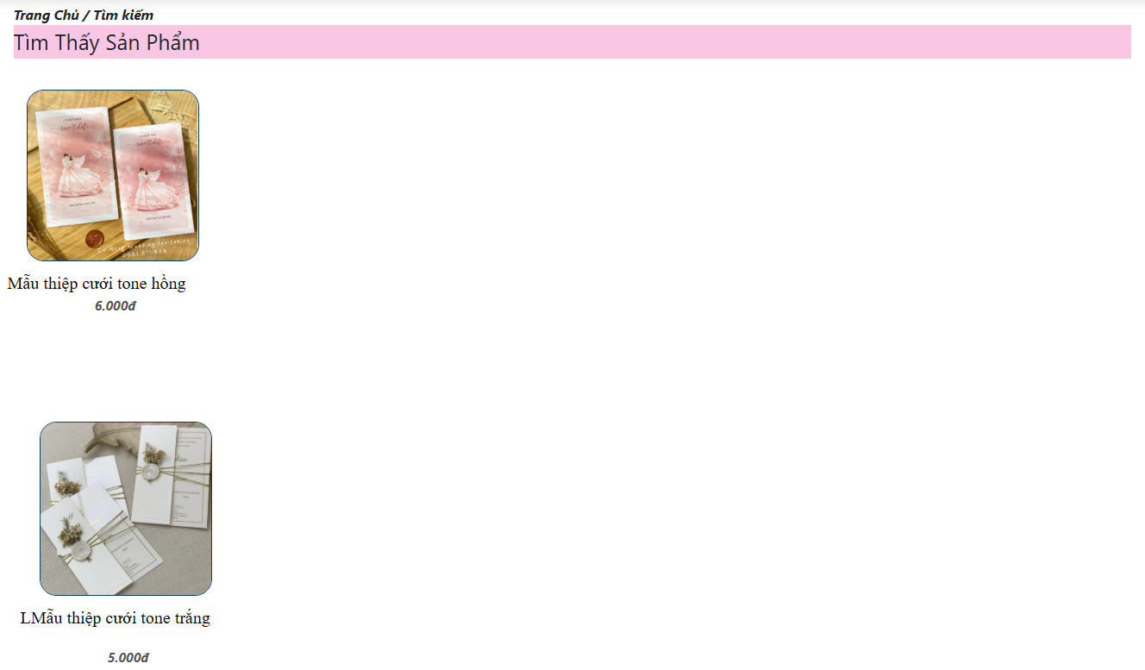

1. **Trang thanh toán:**

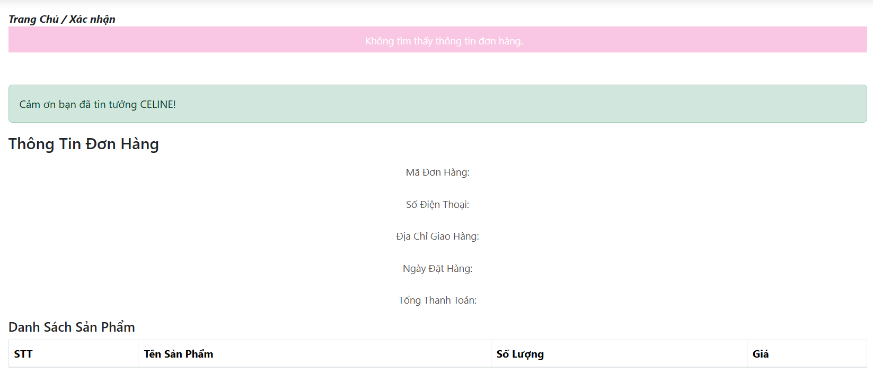

1. **Giỏ hàng:**

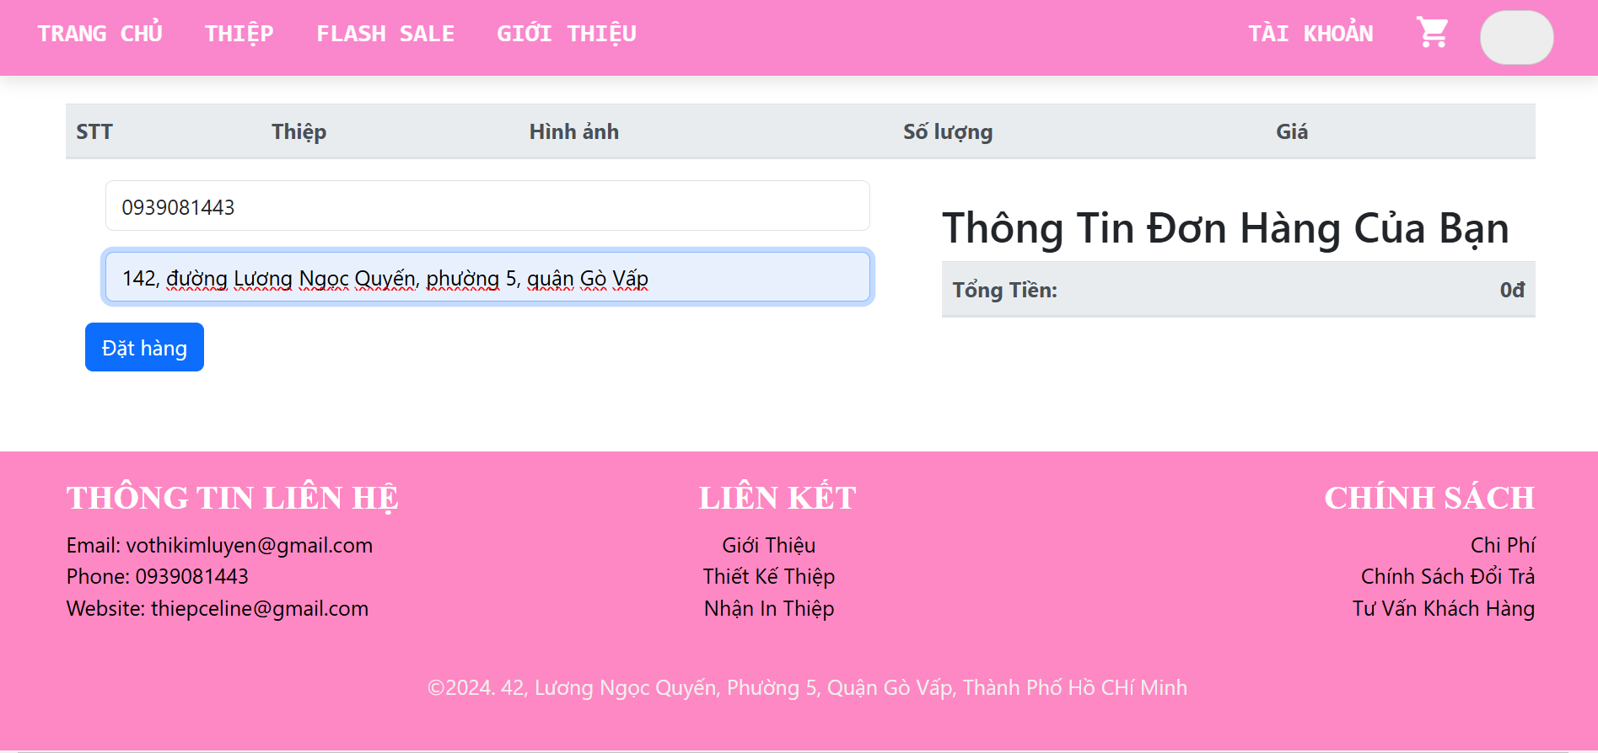

1. **Kết luận:**

Trang web bán thiệp trực tuyến có giao diện gần như đầy đủ của một trang web bán thiệp.

**❖Ưu điểm**

-**Trang chủ:** có thiết kế màu hồng làm chu đạo phù hợp với chủ đề về thiệp, giao diện đơn giản giúp dễ sử dụng, giới thiệu tổng quan về thương hiệu, thanh menu có phần khuyến mãi hấp dẫn. Phía dưới mỗi trang là phần footer về thông tin liên lạc, chính sách của trang web.

-Trang giới thiệu: có hình ảnh và thông tin giới thiệu về trang web đầy đủ.

-Trang sản phẩm: có danh mục sản phẩm, được thiết kế phần sản phẩm dễ nhìn, hình ảnh sắc nét, có bố cục đơn giản đễ nhìn.

**❖Nhược điểm**

-Trang chi tiết sản phẩm cần nêu nhiều thông tin về sản phẩm hơn

-Cần bổ sung tính năng chat trực tuyến

-Còn thiếu sót về chức năng của trang web

1. **Tài liệu tham khảo:**

Tài liệu môn Hệ thống và Công nghệ web <https://www.studocu.com/vn/course/truong-dai-hoc-cong-nghiep-thanh-pho-ho-chi-minh/he-thong-va-cong-nghe-web/5723369>

<https://www.youtube.com/watch?v=Tr5JevwGsG4>